Кошачье зрение
06.08.2018
< 100
Полная статистика будет доступна после того, как публикация наберет больше 100 просмотров.
Если рассматривать соотношение размеров глаз к размерам тела, то у кошки это соотношение самое большое, по сравнению с другими видами домашних животных.
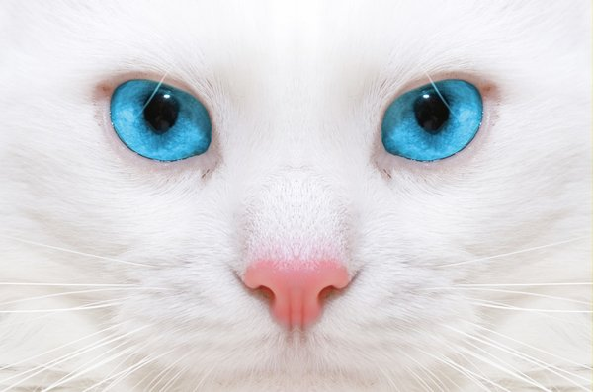
Кошачье зрение
У кошек стереоскопическое зрение, это позволяет максимально точно измерять расстояние до предмета наблюдения. Стереоскопическое зрение обусловлено расположением глаз на голове кошки, так что они смотрят в одном направлении.
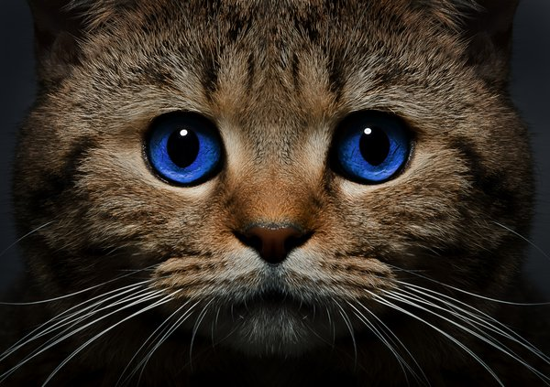
кошки с красивыми глазами
Человеческое поле зрения сто восемьдесят градусов, а у кошки же целых двести градусов. Если сравнивать с человеком, то восприятие цвета у кошек менее контрастно, яркость тоже меньше, но всё-таки цвета они различают.
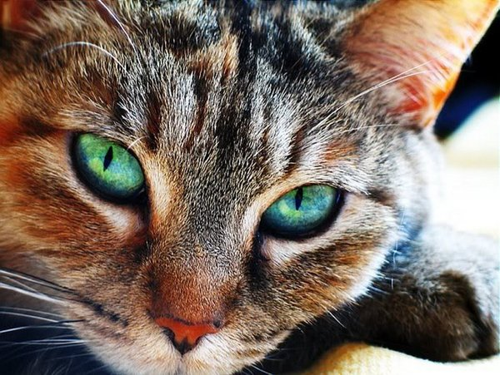
кот с красивыми глазами
Кошки не видят красный цвет, так как в их зрении отсутствует пигмент, отвечающий за оттенки красного. Предметы, находящиеся в движении, кошка воспринимает гораздо лучше тех, которые находятся в статичном положении и расположены по близости её.
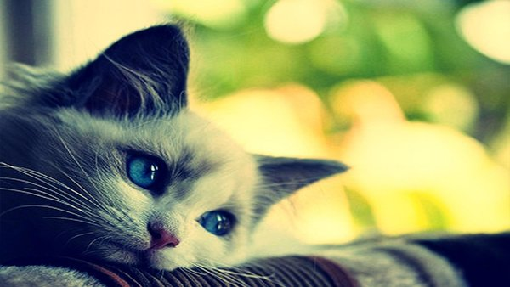
кошка с красивыми глазами
Они замечательно видят в темноте. Светочувствительность человека в 7 раз меньше кошачьего, но при ярком свете человек видит гораздо лучше. Заблуждением является то, что кошки видят в абсолютной темноте.
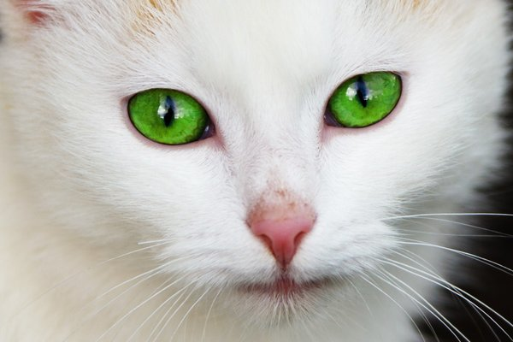
кошка с красивыми глазами

